# Null值的正确手段：用is null 不用=

if tmp_order_datas_id is null then

select 'a';

else

select 'b';

end if;

# select into 和 set = (select …)的区别

select into当查不到匹配结果时，不会执行select into的赋值效果

关于select into语句赋值的规则就一句话，找到了符合条件的记录就赋值，找不到就算了。

在找到记录的前提下，如果类型不匹配会导致赋值失败并报错，比如查询到字符串赋值给整型变量。

# 子查询命名空间的最佳习惯应该是及时定义别名

正确：set tmp_order_datas_id = (select `a`.order_datas_id from statistics_order_product `a` where `a`.order_datas_id=_order_datas_id);

# DDL语句导致回滚失败

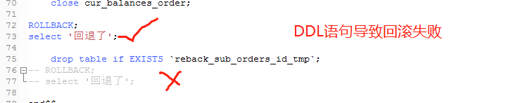

# 错误的游标退出导致不能执行游标之外的代码

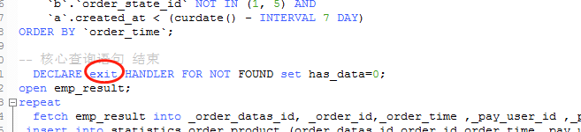

应为：

DECLARE CONTINUE HANDLER FOR NOT FOUND

# 事务是不能嵌套事务的

Mysql是不支持嵌套事务的，开启了一个事务的情况下，再开启一个事务，会隐式的提交上一个事务